# 概述

OSS系统前端分为一个前端web工程+多个前端ui工程，web工程引用各ui工程npm包进行集中部署。

OSS系统对于菜单显示及功能页面内的按钮进行了权限控制。所有的功能菜单按照规则统一在web工程内的assets/data/oss-menus.json文件进行配置，功能页面里的按钮按照要求配置相关属性参数实现统一权限控制，具体使用见“**5 公用组件权限控制使用说明**”：

1、前端工程集中部署，部署命名空间cloud-oss。

2、各功能模块api调用时需要url拼接：getFullPath(model:string,region?:string) +url；model为了区分不同功能模块后端，进行路由代理，各服务产品请与后端服务的上下文保持一致。

# 部署结构

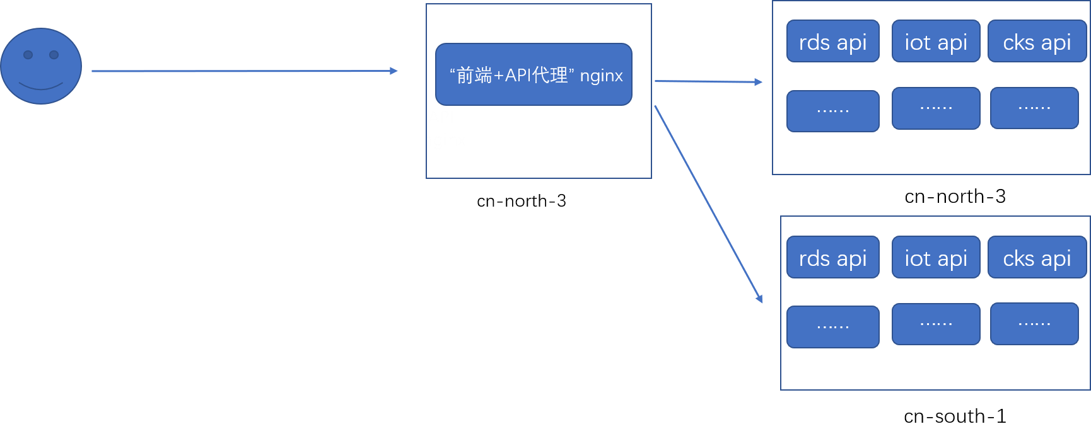

1. 前端工程由公共组件研发组集成各模块npm包统一发布。
2. 各服务产品oss后端工程与租户侧独立。
3. 后端工程由各服务产品自行发布，并提供后端api地址。

# 相关配置

**命名空间：** cloud-oss。

**前端应用名：**cloud-oss-web。

**域名规则**

Staging环境：

       前台页面访问域名：cloudoss.inspurstaging.com

       后台接口访问域名：cn-north-3. cloudoss. inspurstaging.com cn-south-1. cloudoss. inspurstaging.com

       生产环境：

前台页面访问域名：cloudoss.myinspurcloud.com

后台接口访问域:cn-north-3.cloudoss.myinspurcloud.com/cn-south-1.cloudoss. myinspurcloud.com

**Keyclock环境(后边可能有所变动):**

研发/测试环境：[https://iopdev.10.110.25.123.xip.io/auth](qq://txfile/) ，realm:boss。

Staging环境：<https://auth.inspurstaging.com/auth/，realm:boss>。

生产环境：<http://login.bssmgr.cloud.inspur.com/auth/,realm:boss>。

# 统一约定说明

前端demo工程：<http://git.inspur.com/cloud-soss/soss-front-demo.git>；各产品可基于此demo工程进行功能开发。

为了统一各服务产品前端git工程建议统一放在cloud-soss组下，工程名建议soss-代码(如cks)-ui。

ui工程的assets 文件夹需要和代码统一打包上传,上传时将assets文件夹名修改为iop_assets，为了避免不同产品文件覆盖，建议每个产品assets下的子文件命名增加自己的后缀；

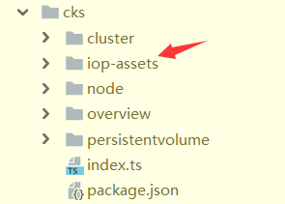 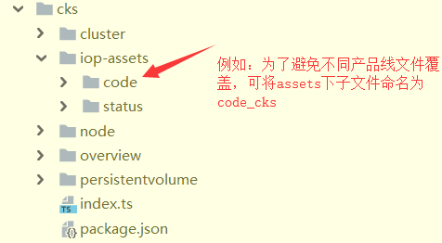

各模块ui工程 NPM打包名称：@cloudoss/简称。

# 公用组件权限控制使用说明

提供两个公共包：@ng-oss/common @ng-oss/layout实现菜单、按钮的统一鉴权显示。

1. 菜单数据json结构

菜单目前设计最多支持3级，也可以只有两级，统一在soss-web进行配置

Json结构类似如下：

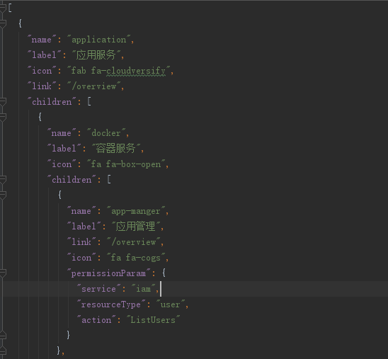

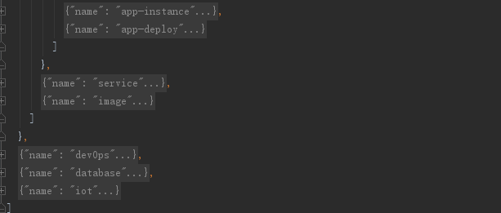

定义json数据需要注意的地方：

link: link的值要以/开头

name: name的值在同一级上要是唯一的

permissionParam：叶子加点一定要有这个属性，作为判断该节点有没有权限

1. 非行内按钮

非表格内的行内按钮的权限使用指令进行控制，使用时需要在module引入ICommonModue。



使用时需要在鉴权的按钮上添加btn-permission 指令并传入相关参数，如下所示：

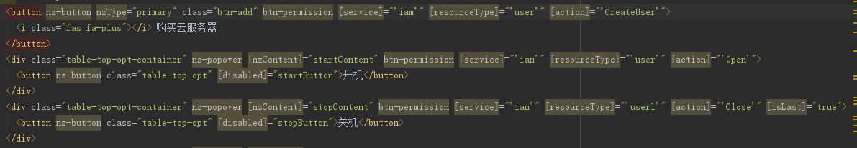

注意点：在需要鉴权的最后一个按钮上需要添加[isLast]=”true”， 这个最后一个是按照html的书写顺序，与页面展示位置无关。

1. 表格操作列按钮

表格获取有权限的操作按钮需要在表格数据请求回来之后进行鉴权请求，因此封装了一个方法，使用时需要传入url和鉴权参数。

例子如下所示：在overview.component.ts组件中调用获取统一数据的方法，需要传入鉴权参数：

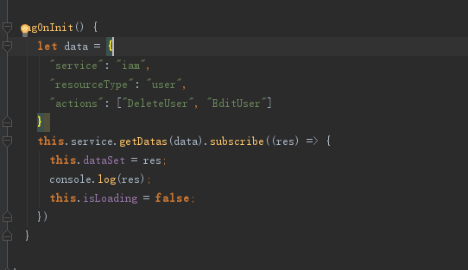

在overview.service.ts中需要调用统一封装同时获取表格数据与权限按钮的方法：

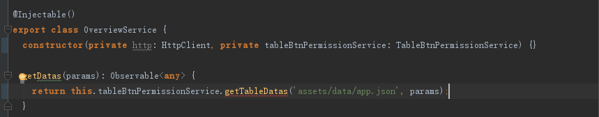

这样获取的表格的每一行数据已经添加了一个antions属性，里面包含着此行有权限的操作：

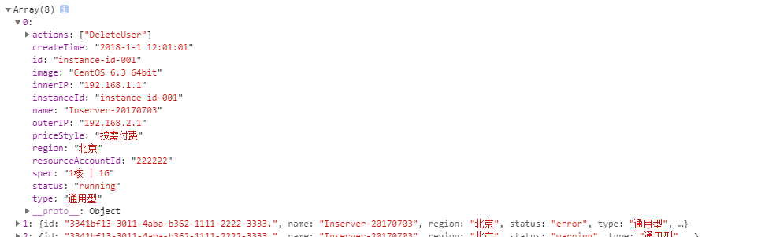

在渲染表格的时候，需要在操作列使用table-btn-permission 组件，并传入相关参数：



说明：

[actions]，就是表格此行有权限的操作的数组；

[actionsMap]： 就是所有操作与中文文本一一对应的map值。示例：

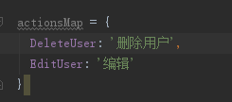

(action)：table-btn-permission组件里渲染出来所有按钮的点击会触发的事件，点击table-btn-permission组件里按钮触发此事件并把点击的按钮的key值传作为参数， 这样就可以在本页面定义每个按钮的事件，并根据key值进行调用：

